“跨境电商”微专业招生简章
如今，全球贸易进入数字贸易新时代，作为外贸新业态和新模式，跨境电商代表着外贸的主流发展趋势和方向，国家高度重视跨境电商行业发展，不断出台政策给予支持，政策红利逐渐释放。
在信息技术发展和政策的双重驱动下，跨境电商持续高速发展，一大批跨境电商企业迅速成长，跨境电子商务人才需求急剧上升。
- 专业特点
（1）本专业为三明学院与厦门亿学教育集团、海沧跨境电商圈联合培养
（2）修满全部学分的学生可获得三明学院微专业证书和厦门亿学教育集团实习证书。
- 开设课程
国际贸易实务与综合实训、跨境直播设计、跨文化商务礼仪、中国文化传播、跨境电商运营、跨境电商实训与实践、跨境电商创新创业大赛。
课程设计：13学分，2学期
学习周期：1-2年
序号 | 课程名称 | 学分 | 学时数 |  |  |  | 考核  方式 | 开课  时间
序号 | 课程名称 | 学分 | 总学时 | 理论 | 实验 | 实践 | 考核  方式 | 开课  时间
1 | 国际贸易实务与综合实训 | 3 | 48 | 32 |  | 16 | 平台实操 | 第1学期
2 | 跨境直播设计 | 2 | 32 | 16 |  | 16 | 项目设计+直播 | 第1学期
3 | 跨文化商务礼仪 | 1 | 32 | 0 |  | 32 | 考试 | 第1学期
4 | 中国文化传播 | 2 | 32 | 16 |  | 16 | 考试 | 第1学期
5 | 跨境电商运营 | 2 | 32 | 16 |  | 16 | 平台实操 | 第2学期
6 | 跨境电商实训与实践 | 1 | 32 | 0 |  | 32 | 平台实操 | 第2学期
7 | 跨境电商创新创业大赛 | 2 | 32 | 16 |  | 16 | 比赛 | 第2学期
合计 |  | 13 | 240 | 96 |  | 144 | — | —
- 就业方向
跨境电商微专业主要面向各类跨境电商企业、外贸企业、电商数据分析与运营企业，从事跨境电子商务平台运营、市场分析、视觉设计、跨境电子商务网络营销与活动策划、跨境电子商务客户服务、国际物流与供应链管理、国际市场推广等工作。
《“十四五”电子商务发展规划》的数据显示，到2025年，我国电子商务领域相关从业人数将达到7000万; 跨境电子商务交易额将增长至2.5万亿元。未来五年，预计我国跨境电商人才缺口达985万。
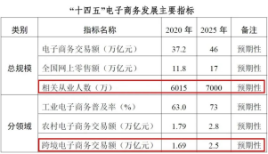 “十四五”电子商务发展主要指标

- 企业招聘职位
可以从主流招聘平台（如：https://www.lagou.com/）搜索跨境电商相关职位，我们发现招聘跨境电商的企业和职位非常多，部分截图如下：
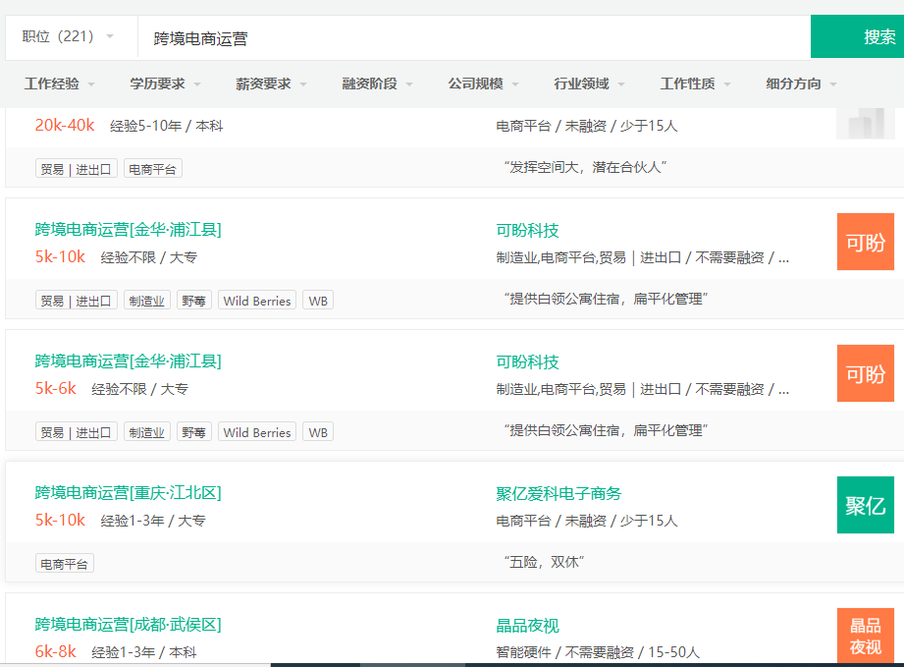
目前我国跨境电商行业热招岗位主要包括：跨境电商总监/经理、跨境电商运营总监/经理/专员、市场总监/经理/专员、品牌总监/经理、产品总监/经理、数据分析师、客服经理、采购总监/经理/专员、生意分析总监/经理、财务总监/经理/专员、市场推广总监/经理/专员、数字营销总监/经理、客户关系管理总监/经理、直播运营总监/经理、法务总监/经理等。
- 岗位的职业发展
目前懂跨境电商的人才缺口很大，如果你懂了跨境电商相关的一些知识，不但可以在各类跨境电商企业、外贸企业、电商数据分析与运营企业从事各种和跨境电商相关的职业，在任何用到跨境电商相关知识的行业如物流、支付金融类企业都有很大的优势，如下图是经常用到跨境电商知识的行业：
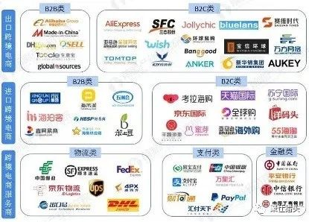
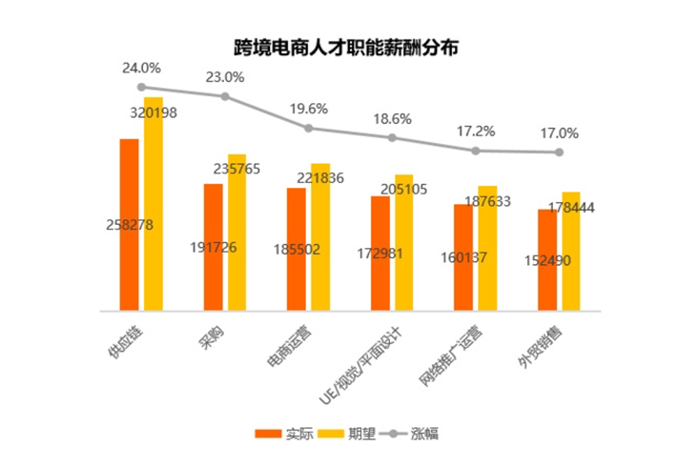
- 合作公司联盟



二、学生修读资格条件
限2023-2025级学生报名，对《跨境电商》微专业感兴趣，主修年限内学有余力且通过CET4的在校本科生，应在第二学期至第六学期提出修读报名申请。

三、报名办法及相关说明
1.报名方式
(1)填写报名表：填写《三明学院微专业修读申请表》。表格见《关于做好2026年微专业学生报名工作的通知》。
(2)学生提交报名表至海外学院（外国语学院）教务科办公室C104。
2.报名时间
即日起至11月11日中午12:00。
3.报名咨询
QQ群：162590913（进群备注学号+姓名）
4.缴费说明
本微专业收费标准为100元/学分，学费共计1300元（13学分）。学生需在每学期开学初一次性缴清当前学期学费，具体缴费方式于录取后另行通知。
- 上课时间
初步安排在周五下午、周六或周日，具体时间另行通知。
四、其他说明
1.微专业课程考核不合格的学生，可以参加补考，补考不及格可申请重修。微专业课程不纳入主修平均学分绩点计算，不影响评奖评优和主修专业的毕业资格。
2.因学业情况变化等，学生可向开设学院提出退出申请，经开设学院审核同意后正式退出微专业。学生在主修专业修读结束时，微专业学籍自动终止。
3.学生按照微专业培养方案，修读完成所有课程，经学院审核后，报教务处审定，发放学校制作的微专业成绩单和证书。微专业证书为非学历证书。
4.所有修读取得的微专业学分可以申请认定为通识教育选修课非限选模块学分。微专业课程学习完毕后统一申请认定，参照课程修读认定程序。
五、收费管理
1.微专业参照辅修专业收费标准（文管类每学分100元，理工类每学分110元，艺术类每学分150元），由开设学院协同财务处进行收费。

附件：“跨境电商”微专业课程教学大纲

海外学院（外国语学院）
2026年6月3日

